Communiqué de presse
Julie Bonnasse

Biographie de l’auteur

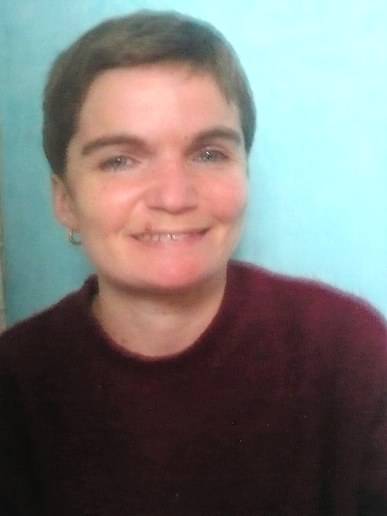
Née à Marseille le 23 mars 1988 et titulaire d’un bac littéraire, Julie Bonnasse a toujours aimé l’écriture. Dans son enfance déjà elle passait son temps à écrire des poèmes, des histoires et des contes pour enfants. Après avoir publié un roman d’amour intitulé « La femme aux yeux noisette » aux éditions Sydney Laurent, roman dans lequel elle a choisi de situer son histoire dans le monde du cinéma car il s’agit d’un univers qu’elle a toujours trouvé fascinant, elle publie à présent un recueil de poésies intitulé « A travers les mots » et un nouveau roman « Envers et contre tout » aux Lys Bleu éditions, roman qu’elle a imaginé pendant ses années lycée. Aujourd’hui elle partage son temps entre sa famille, l’écriture et le jardinage.

Envers et contre tout

Résumé du livre : Roman d’amour
La jeune Léna Arnaud, étudiante en droit, est loin de se douter qu’en se rendant à son lycée cette année-là pour la rentrée scolaire son destin lui jouera un bien mauvais tour et lui réservera bien des surprises. En effet, elle apprendra que celui qui a occupé ses pensées tout l'été n'a pas le droit de l'aimer et que la loi est contre eux. Ils décideront malgré tout de passer outre pour pouvoir s’aimer librement. Ils devront alors affronter bien des obstacles comme le regard des autres, le mépris, la violence, la jalousie, l’humiliation et même….la mort. Ils devront se battre jusqu’au bout pour préserver leur union de ces êtres malveillants qui ont décidé de les détruire.
Visitez le site de l’auteur : www.juliebonnasse.com

Extrait du livre

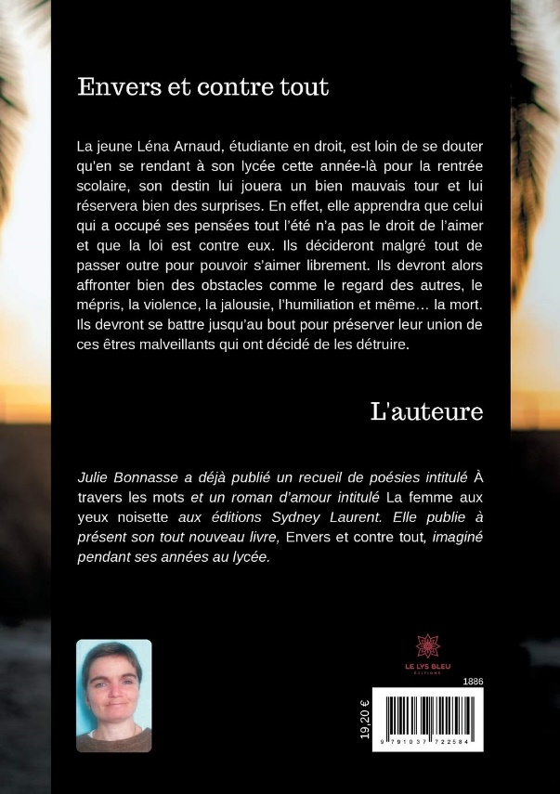
Ce jour-là, Léna s'abandonna entièrement à lui corps et âme durant des heures sous le soleil ardent de l'île déserte sur laquelle ils se trouvaient. Elle se donna toute à lui, heureuse de sentir le corps de David pressé contre le sien pendant de longues heures loin du monde, loin de tout.
Enfin elle ne l'avait que pour elle, tout à elle et il n'y avait personne pour les juger et les mépriser. La jeune femme pouvait lui donner tout ce qu'elle ne pouvait pas lui donner d'ordinaire lorsque pendant les cours il lui était interdit de l'approcher. Il était là contre elle et personne ne viendra lui prendre. Il ne partira pas car rien ne l'obligera à s'en aller.

Informations sur le livre

Détails sur le produit :
Broché : 19.20€
Nombre de pages : 244
Editeur : EDITIONS LE LYS BLEU
Langue : Français
ISBN : 979-1037722584

Se procurer les ouvrages

Professionnels :
Passez vos commandes via le logiciel Dilicom

Particuliers :
CONTACT@LYSBLEUEDITIONS.COM
01 76 50 38 88

